二十二期Duoov2.8.0

变更日志
- 版本号 | - 日期 | - 相关调整内容 | - 编写者
- v1.0.0 | - 23.09.05 | - 初稿 | - 张吉雨
- 计划提审时间：23.09.13

一、需求概述
- 增加礼物玩法；

二、UI地址
https://app.mockplus.cn/app/YzJTPvmX4/develop/design/mXjnrkmCQzr

三、需求详情

3.1 新增-送礼数量
- 【原】礼物栏（热门&包裹）没有选择一次送礼个数入口；
  - 【新】仅礼物栏（热门&包裹）增加送礼数量选择入口，其他送礼入口不增加；
    - 默认&选中显示送礼数量为1；
    - 切换选中的礼物后，送礼数量重置为1；
    - 送礼数量切换浮层包括：
      - other quantity；
        - 其他数量输入面板
          - 提示文案：单次最多赠送数量为9999；
            - Please enter 1-9,999；
          - 输入限制：可输入1~9999的整数；
          - 输入并确认后，将输入数字带到送礼数量显示处；
      - 1；
      - 10；
      - 99;
      - 999;
      - 5000；
      - 9999；
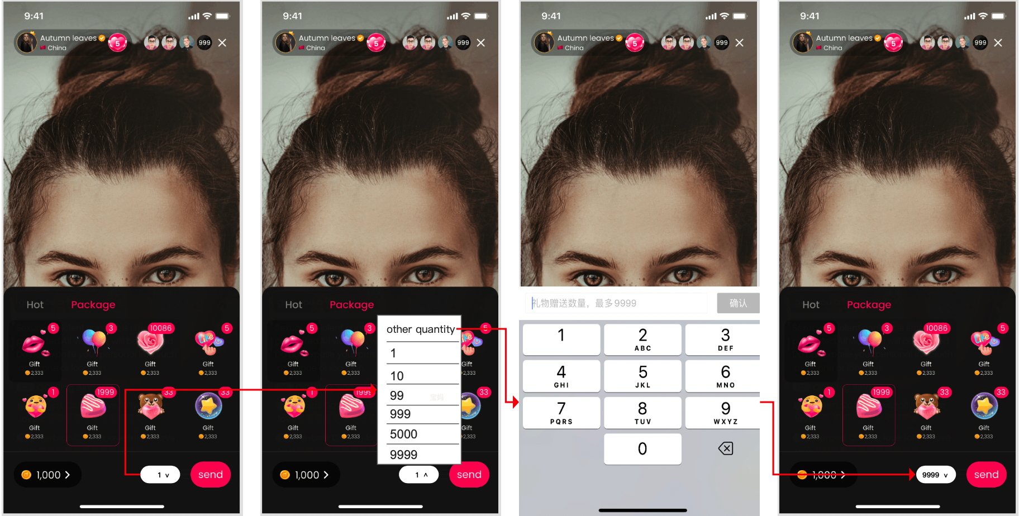
- 关联改动
  - 原所有送礼消息显示送礼数量的【界面】，需要显示用户一次实际送礼数量；
    - 界面包括：私聊页消息/约聊中消息/直播间公聊消息；
  - 送礼按钮交互改动 - 改动处用红色标出
    - 点击送礼时，需要进行如下判断，
      - （是否存在拉黑关系）
        - （存在拉黑关系）无法送礼并toast：原有判断拉黑提示；
        - （不存在拉黑关系）继续向下判断送礼触发位置；
      - （礼物栏送礼）
        - （所选择的送礼价值>多币余额）
          - 无法送礼并弹出充值浮层；
        - （所选择的送礼价值≤多币余额）
          - （送的粉丝团礼物）
            - （收礼者是非主播）无法送礼并toast：The gift can only be sent to the hostess；
            - （收礼者是为主播）
              - （送礼者不是收礼者的粉丝团员）
                - 无法送礼，并弹出弹框；
              - （送礼者是收礼者的粉丝团员）
                - 送礼成功，触发连送；
          - （送的幸运礼物）-参考需求3.3
            - 走幸运礼物进奖池+抽奖+返奖等规则；
          - （else）-参考需求3.2
            - 送礼成功，触发连送；
      - （包裹送礼）
        - （所选择的送礼数量>包裹礼物余额）
          - 无法送礼，toast：剩余数量不足remaining quantity is insufficient；
        - （所选择的送礼数量≤包裹礼物余额）
          - （送的充值礼物）
            - （用户未充值过）
              - （当日触发天降红包次数=2次）
                - 弹出充值礼物提示弹框；
              - （当日触发天降红包次数<2次）
                - 弹出天降红包；
            - （用户充值过）
              - 送礼成功，触发连送；
          - （送的非充值礼物）
            - 送礼成功，触发连送；

3.2 新增-礼物栏礼物连送
- 【原】从礼物栏（热门&包裹）送礼后，礼物栏隐藏并toast：finished;
  - 【新】从礼物栏（热门&包裹）送礼后，礼物栏隐藏并出现连送按钮
    - 连送含义：根据用户首次送礼数量，再次送出相同数量的礼物；
    - 按钮存在时长：3s，3s后自动消失；
    - 按钮样式：较隐性的3s倒计时 + 礼物icon + 单次送礼数量；
    - 按钮交互：点击进行如下判断，
      - （礼物栏送礼）
        - （连送赠送的送礼价值>当前多币余额）
          - 无法送礼，并toast：余额不足not sufficient funds；
        - （连送赠送的送礼价值≤当前多币余额）
          - （送的粉丝团礼物）
            - 送礼成功，继续触发连送，刷新连送按钮倒计时；
          - （送的幸运礼物）
            - 送礼成功，走幸运礼物进奖池+抽奖+返奖等规则，并继续触发连送，刷新连送按钮倒计时；
          - （else）
            - 送礼成功，继续触发连送，刷新连送按钮倒计时；
      - （包裹送礼）
        - （连送赠送的送礼数量>当前包裹礼物余额）
          - 无法送礼，并toast：剩余数量不足remaining quantity is insufficient；
        - （连送赠送的送礼数量≤当前包裹礼物余额）
          - 送礼成功，继续触发连送，刷新连送按钮倒计时；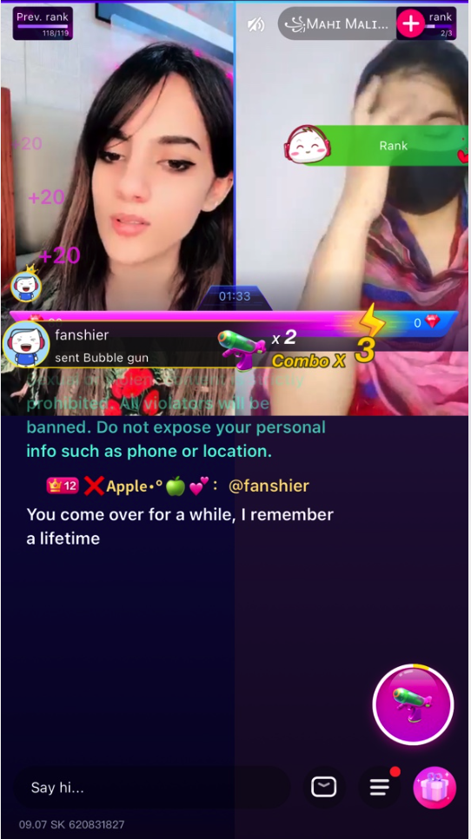
- 关联改动
  - 送礼消息
    - 【原】送礼结束后触发，且数量仅为 ×1；
    - 【新】连送结束后触发，相当于多次连送行为统计为1条送礼消息即可；连送数量显示成 ×单次送礼个数 & 连送Combo×N；

3.3 新增-幸运礼物

3.3.1 说明
- 【抽奖玩法】用户赠送任何数量的幸运礼物，都有概率中大奖，保证用户的惊喜体验；
- 【中奖概率】用户每次赠送幸运礼物，总体返奖期望值为：单次赠送礼物总个数的50%；
  - 即用户送N个幸运礼物，将终将获得的幸运礼物再继续送出，理论上，期望累计可送约2N个礼物；
- 【保底机制】用户单次送礼数量≥100时，为保证用户体验，一定会让用户中奖，体现在两个方面
  - 【概率设计】≥100的区间，中0倍（=不中）的概率为0；
  - 【可触发掏空奖池变为负数】若奖池余额不满足中奖要求，可以判定为中对应区间概率非0的最低档的中奖倍数，此时可以让奖池余额变为负数；
- 【奖池说明】
  - 初始奖池投入100，000多币；
  - 【投入】用户每次送幸运礼物，均会将赠送幸运礼物数量×礼物多币价值的50%，投入奖池中；
  - 【产出】用户每次中奖N个幸运礼物时，都会从奖池中扣除 N×礼物多币价值的多币；

3.3.2 玩法流程
- 用户赠送幸运礼物A（送礼），根据送礼数量N及N对应区间的基础概率&保底概率设计（抽奖），返还M倍A礼物并存于用户包裹中（中奖放包裹）；
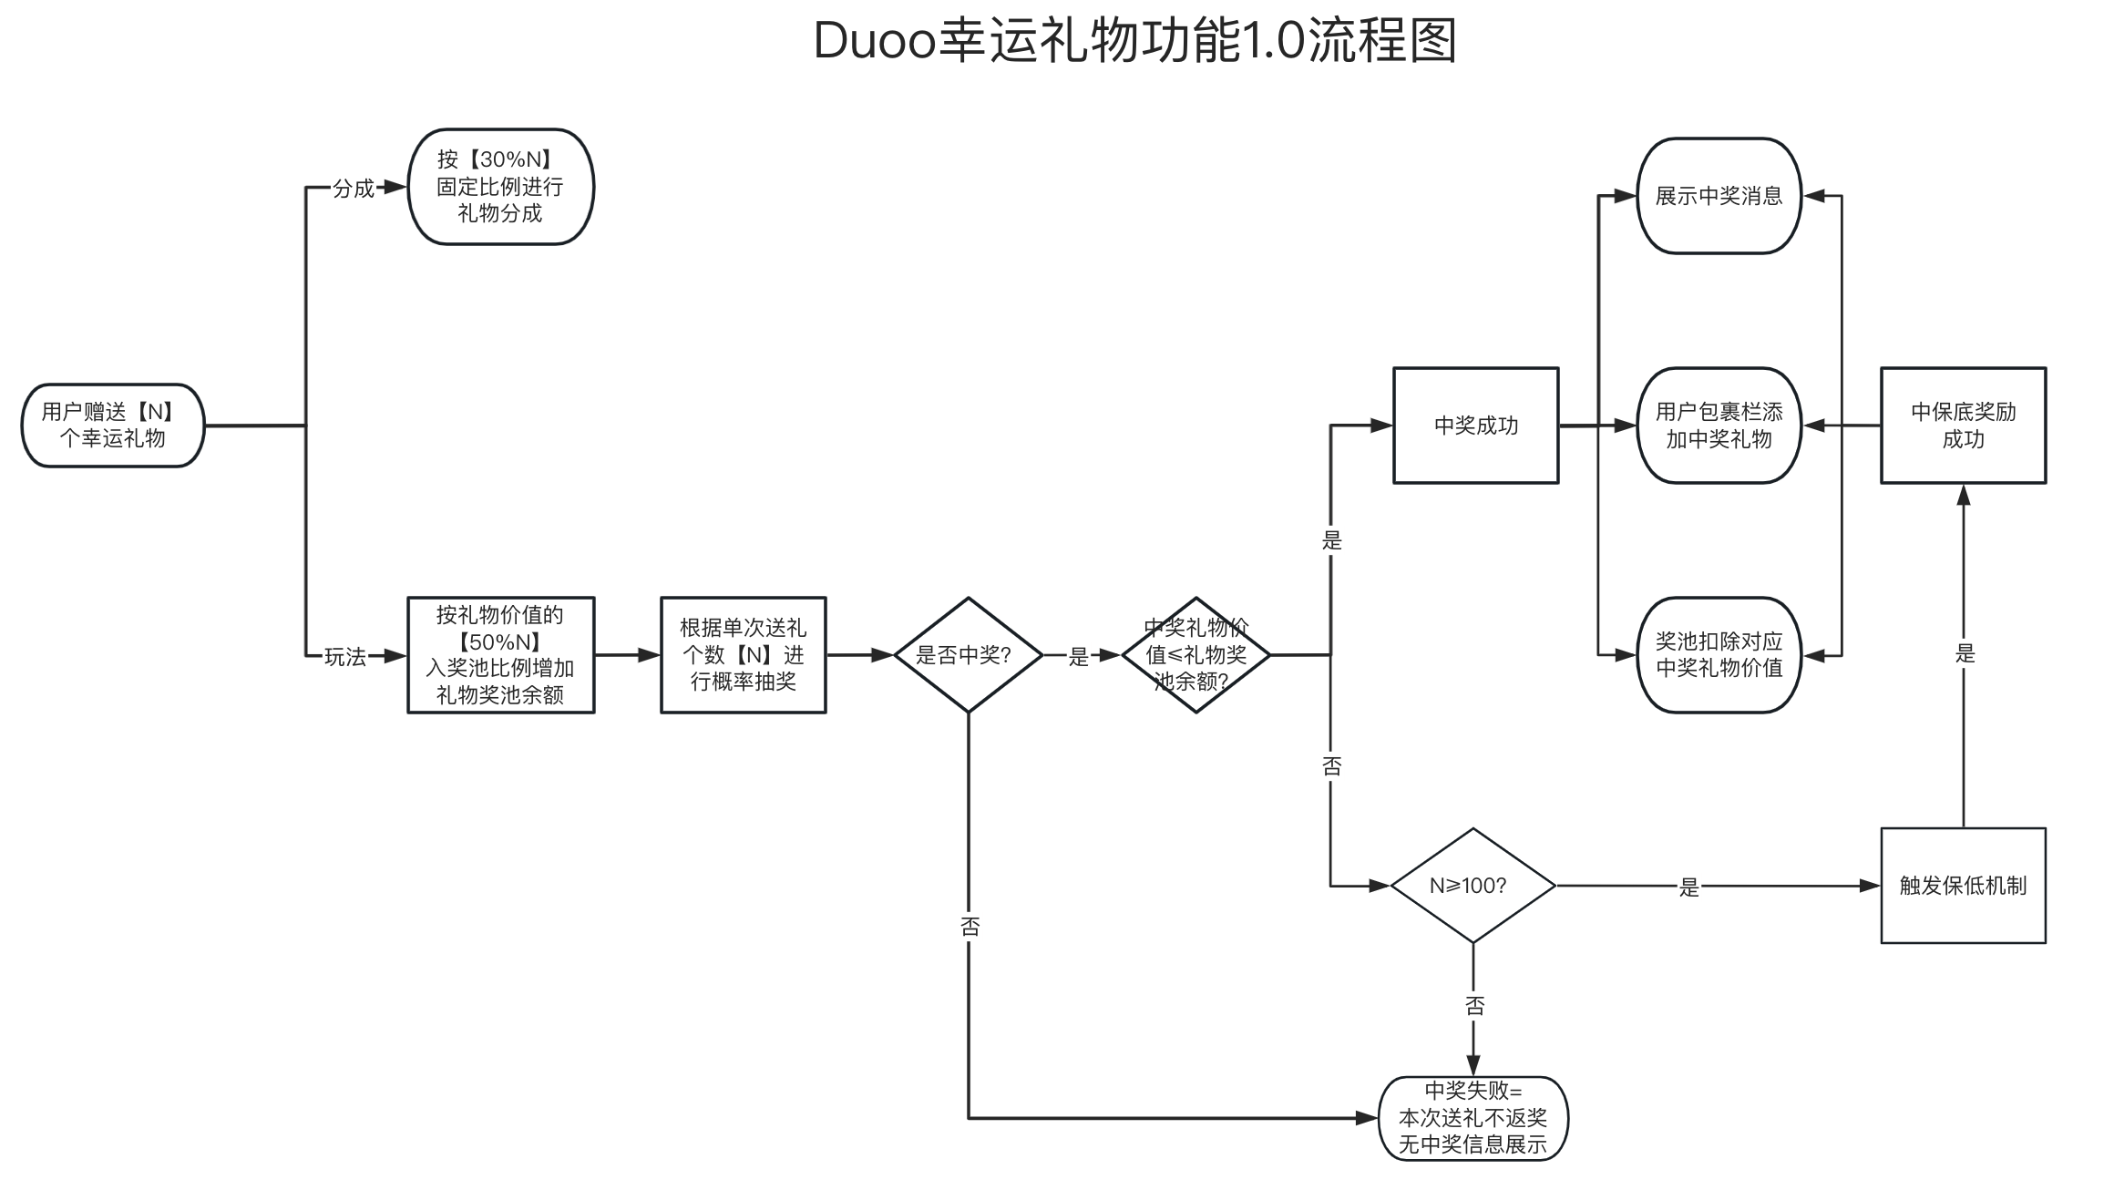

3.3.3 资源配置
- 管理后台-增值业务-礼物管理，新增一种礼物类型【幸运礼物】
  - 仅新增礼物可选择，无法编辑改动已存在的礼物类型；

3.3.4 送礼分成
- 【原】普通礼物/粉丝团礼物/充值礼物的分成均为 根据不同魅力等级分成不同；
- 魅力等级 | - 非幸运礼物礼物分成
- 新人 | - 40%
- 素人 | - 35%
- 青铜 | - 40%
- 白银 | - 40%
- 黄金 | - 45%
- 皇冠 | - 45%
- 【新】幸运礼物的分成为所有魅力等级固定为20%；

3.3.5 概率配置
- 见excel表；

3.3.6 礼物标签
- 幸运礼物显示增加Lucky标签；
- 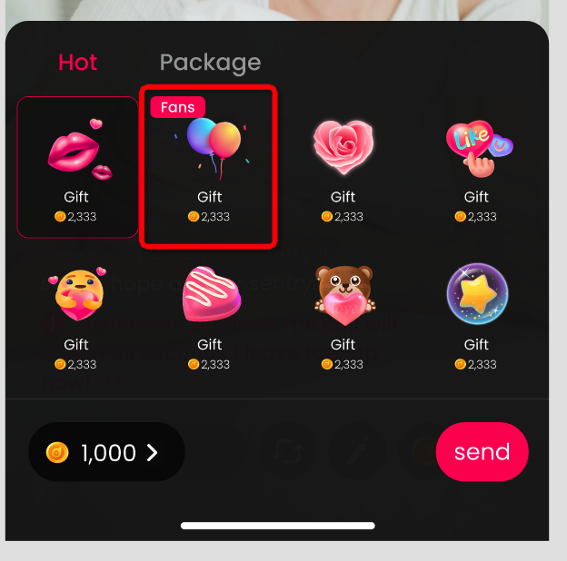

3.3.7 中奖消息
- 用户幸运礼物每次送礼成功时，若用户中奖（&触发保底中奖），会触发消息，根据送礼场景不同，触发的消息形式不同
  - 直播间
    - 形式：触发所有该房间用户&房主可见的公聊消息；
    - 内容：用户昵称(高亮) + won + 礼物名称 + 礼物icon + ×N(常规/高亮显示)
      - N为送幸运礼物中奖的数量；
      - N≥200时高亮显示；N<200时，常规显示；
  - 私聊&约聊
    - 形式：触发仅自己可见的toast消息；
    - 内容：won + 礼物名称 + ×N；

3.3.8 关联需求
- 【礼物墙】无需支持上礼物墙；
- 【心愿礼物】无需支持作为心愿礼物；
- 【包裹】1、可进包裹；2、可以在包裹送出；
- 【礼物信用分】约聊中送幸运礼物，也需要像送其他礼物一样，满足增加信用分的要求时，增加信用分；
- 【排行榜相关】
  - 【送礼榜】统计，根据实际送出的礼物多币价值；
  - 【收礼榜】统计，根据实际送出的礼物多币价值；
  - 【消耗榜】
    - 消耗多币送出的 - 统计；
    - 从包裹送出的 - 不统计，因为消耗榜指的是消耗多币；

3.3.9 老版本兼容
- 老版本（V2.8.0以前的版本）无法赠送幸运礼物，送礼时toast：更新最新版送这个礼物Update the latest version to give lucky gifts；

3.3.10 后续版本规划
- 增加大奖全站通知；
- 增加抽奖体验向策略；
- 增加送礼流光-并展示中奖倍数/获得数量；

3.4 新增-速配推荐主播列表
二十一期Duoov2.7.0：3.1速配推荐主播列表
- 点击主播头像区域可跳转个人主页；

3.5 0912新增-最新活跃时间
- 显示位置
  - 个人主页-离线用户；
  - 用最近活跃时间替代离线显示；
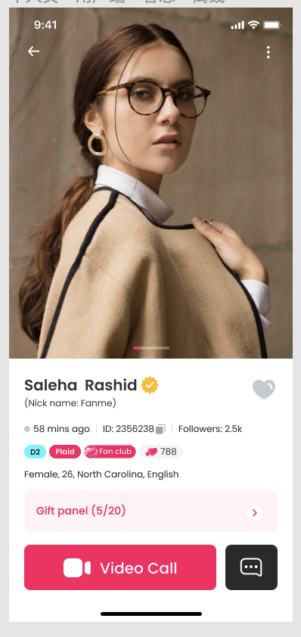
- 显示格式
  - N分钟前活跃/在线 N min(s) ago
    - 说明：离线时长小于60分钟显示；
      - N = 1不加s;
      - N >1 加s;
  - N小时前活跃/在线 N hour(s) ago
    - 说明：离线时长大于等于60分钟且小于24小时显示；
      - N = 1不加s;
      - N >1 加s;
  - N天前活跃/在线 N day(s) ago
    - 说明：离线时长大于等于24小时显示;
      - N = 1不加s;
      - N >1 加s;
  - N月前活跃/在线 30 days ago
    - 离线时长上限仅显示到30天前，即离线时间大于等于1个月的，显示30 days ago即可；

3.6 0912新增-约聊评价页推荐主播列表增加点击事件
十八期Duoov2.4.0：3.2 推荐主播列表1.0
- 【原】点击主播头像无交互；
  - 【新】点击跳转个人主页；

四、紧急需求-0907

4.1 调整-普通约聊卡固定收益
- 【原】350；
  - 【新】180；
- 关联改动
  - 约聊中-主播看到的约聊卡说明文案
    - 【原】350；
      - 【新】180；
  - 魅力等级说明H5页
    - 【原】you will receive 350 diamonds during...；
      - 【新】you will receive 180 diamonds during...;
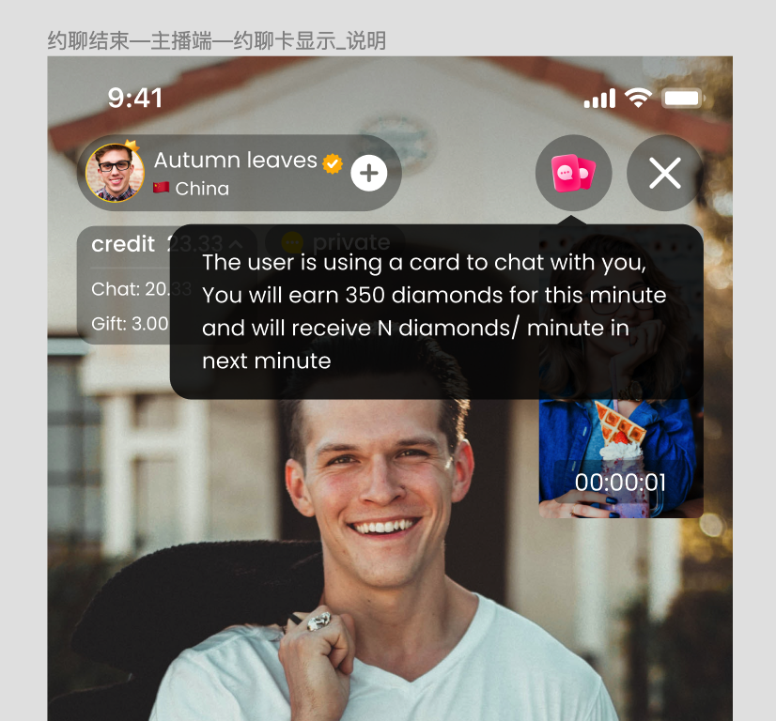

4.2 调整-新用户注册赠送速配卡张数
- 二期Duoov1.0.1： 3.4新用户注册送3张速配卡；
- 4月10日：将3张调整为5张；
- 八期Duoov1.6.0：3.15新用户注册额外赠送1张约聊卡；
- 6月25日：将5张速配卡调整为8张，约聊卡1张不变；
- 7月17日：将8张速配卡调整为4张，约聊卡1张不变；
- 7月28日：将4张速配卡调整为8张，速配卡&约聊卡时效性由6个月调为2天；
- 8月8日：将1张约聊卡删除；
- 8月9日：将1张约聊卡加回来；
8月15日：8张速配卡→4张，约聊卡1张不变；
- 8月21日：4张速配卡→0张，约聊卡1张不变；
- 8月22日：0张速配卡→2张，约聊卡1张不变；
- 8月25日：2张速配卡→5张，约聊卡1张不变；

- 【原】5张；
  - 【新】4张;

五、紧急需求-0908

5.1 调整-新主播定级
- 九期Duoov1.7.0：3.1 七日定级1.0
- 十三期Duoov2.0.0：4.1新主播定级-任务要求数值调整&新主播成为非新主播规则调整
- 十八期Duoov2.4.0：8.2（8月3日） 50→40次；
- 8月8日：40→20次；

- 任务调整
  - 【原 - 不变】主播累计约聊次数达到20次；
  - 【原】主播前20次约聊的平均约聊时长>55s；
    - 【新】主播前次约聊的平均约聊时长≥60s；
  - 【原】主播前20次约聊的最大约聊时长>300s；
    - 【新】主播前20次约聊的最大约聊时长≥480s；
- 奖励发放调整
  - 【原】新主播定级完成时，若定级成功，则直接发放奖励；
    - 【新】主播需要定级成功且身份认证成功，才会发放主播的定级成功奖励-14000钻石，和对应代理等定级成功奖励-$2；
- 对应H5页面调整
  - 定级成功触发的奖励显示弹框，不再弹出；
  - 如图位置，增加一句提示文案：Need to submit and pass ID verification；
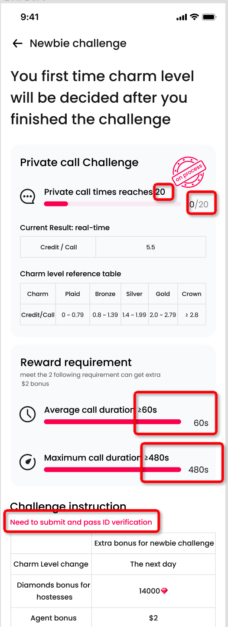

六、紧急需求-0911
- 十九期Duoov2.5.0：3.8热门主播列表
- 二十期Duoov2.6.0：3.2热门主播白名单
- 9月6日：置顶2人调整为置顶4人

🔥6.1 调整-热门主播列表
- 【原】管理后台可以将主播添加到热门主播白名单中，设置后，合格(非二审拒绝&非不合格主播&非违规主播)白名单主播处于坐等/在线非忙碌状态时，会显示在热门主播列表前2位；
  - 【新】管理后台可以将主播添加到热门主播白名单中，设置后，合格(非二审拒绝&非不合格主播&非违规主播)白名单主播处于坐等/在线非忙碌状态时，会显示在热门主播列表前6位；
    - 若当前满足要求的白名单主播为0，则所有主播按照原有排序规则排序；
    - 若当前满足要求的白名单主播为1至6人，则展示在第一到六位，其他位置依然按照原有排序规则排序；
      - 1/2/3/4/5/6人时的排序规则为纯随机排序；
    - 若当前满足要求的白名单主播为>6人，则随机展示6名白名单主播；
      - 每次用户刷新热门主播列表时，随机切换白名单主播；

七、紧急需求-0916前上线

7.1 新增-USDT打款方式

7.1.1 USDT打款说明
- 【新增】一种打款方式，仅支持【打款白名单-USDT】代理和散户主播填写；
- 【新增】【USDT】打款方式仅对应白名单代理/散户主播可以设置；

7.1.2 设置打款信息-散户主播&代理后台的代理设置
- 在原有【选择国家-选择结算方式-方式对应字段填写-保存】的基础上，进行如下改动：
  - 选择主要打款方式/备用打款方式（同现有）
  - 选择国家（同现有）
  - 显示&选择结算方式（1&3&4需要调整，顺序按照下述顺序进行展示）
    - 【USDT】根据服务端判断该ID是否在【USDT白名单】而定是否展示；
    - 【Epay wallet-Payonner】（同现有）；
  - 结算方式对应填写字段
    - 【USDT】有两个必填字段；
      - Address Type
        - 单选；
        - 默认不选中；
        - 可选项为【USDT-TRC20】/【USDT-ERC20】；
      - Address
        - 输入最多50个字符；
    - 其他结算方式所需要填写字段均由服务端配置，与原相同；

7.1.3 调整-管理后台-白名单业务-打款方式白名单
- 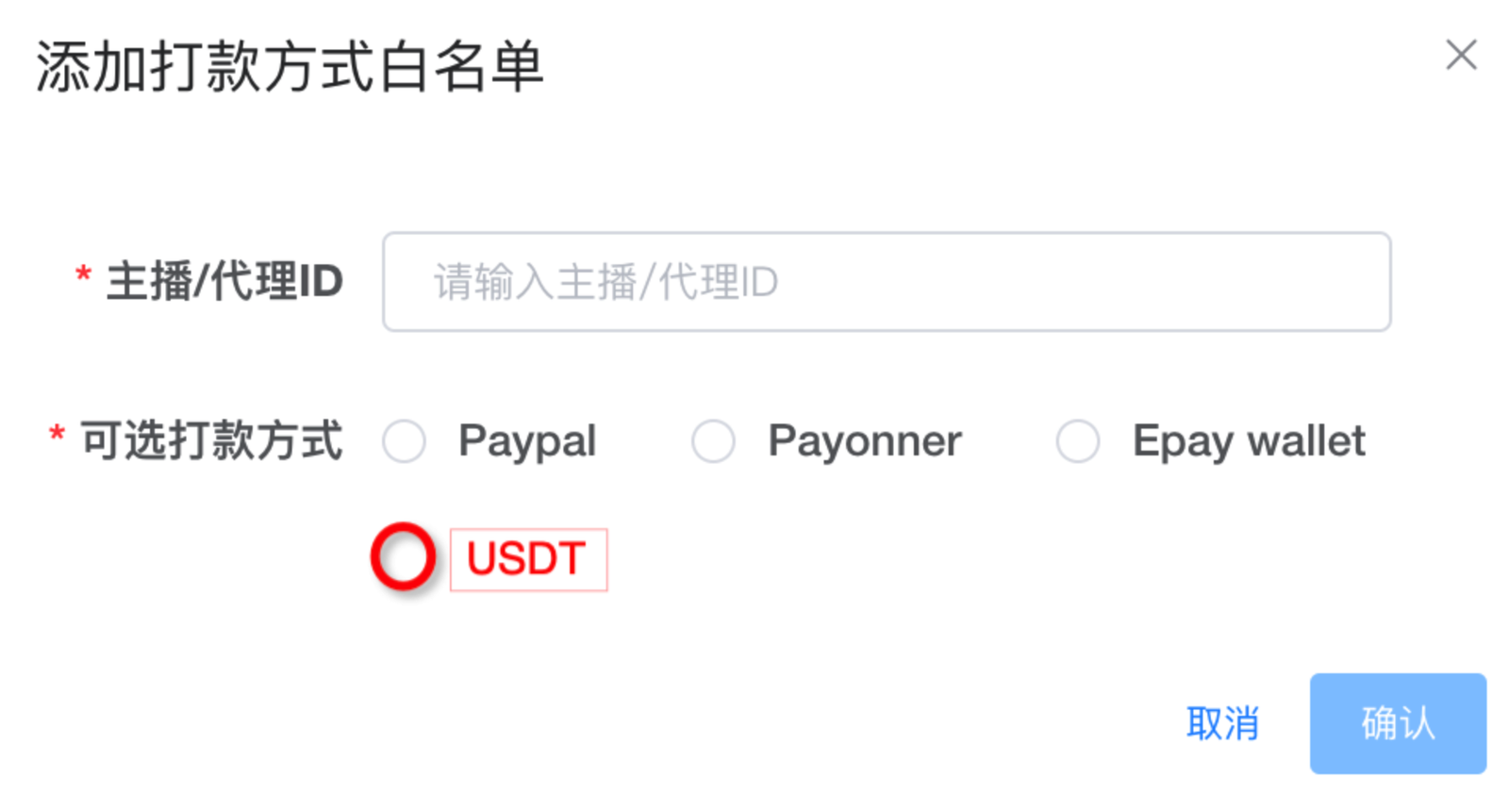
- 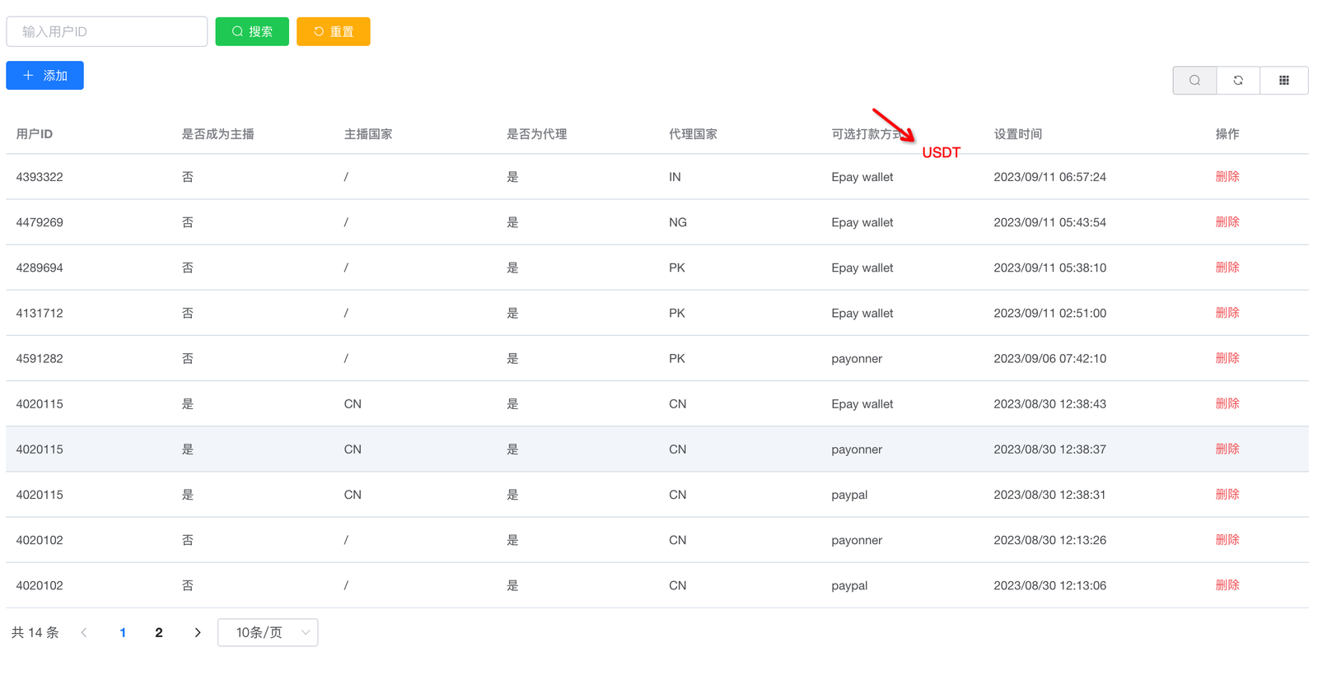

7.1.4 调整-管理后台-结算业务-主播结算审批&代理结算审批
- 结算方式新增【USDT】;
- USDT结算方式所填写的内容如图;

- 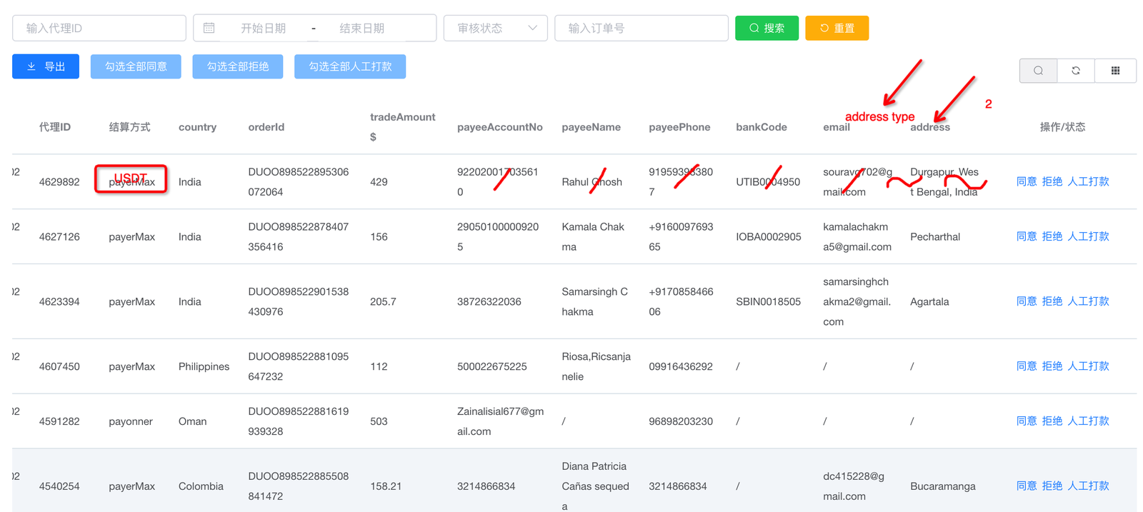

7.1.5 调整-代理后台-结算信息设置

7.1.5.1 控制面板-结算信息设置
- 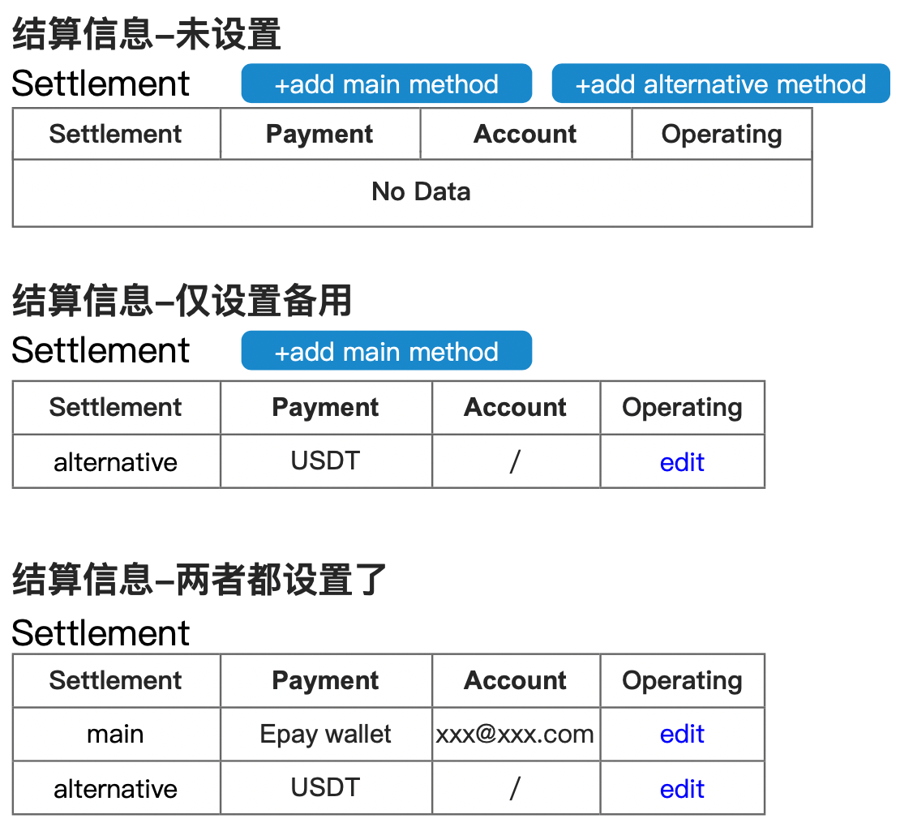

7.1.5.2 结算信息设置弹框
- 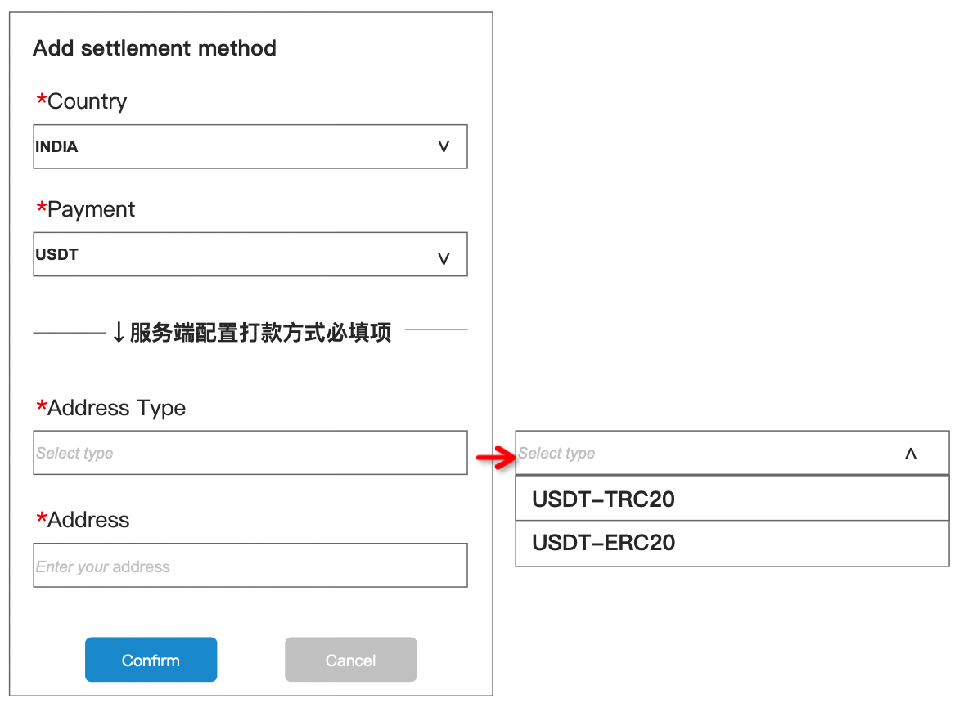

7.1.6 调整-管理后台-代理业务-代理付款信息
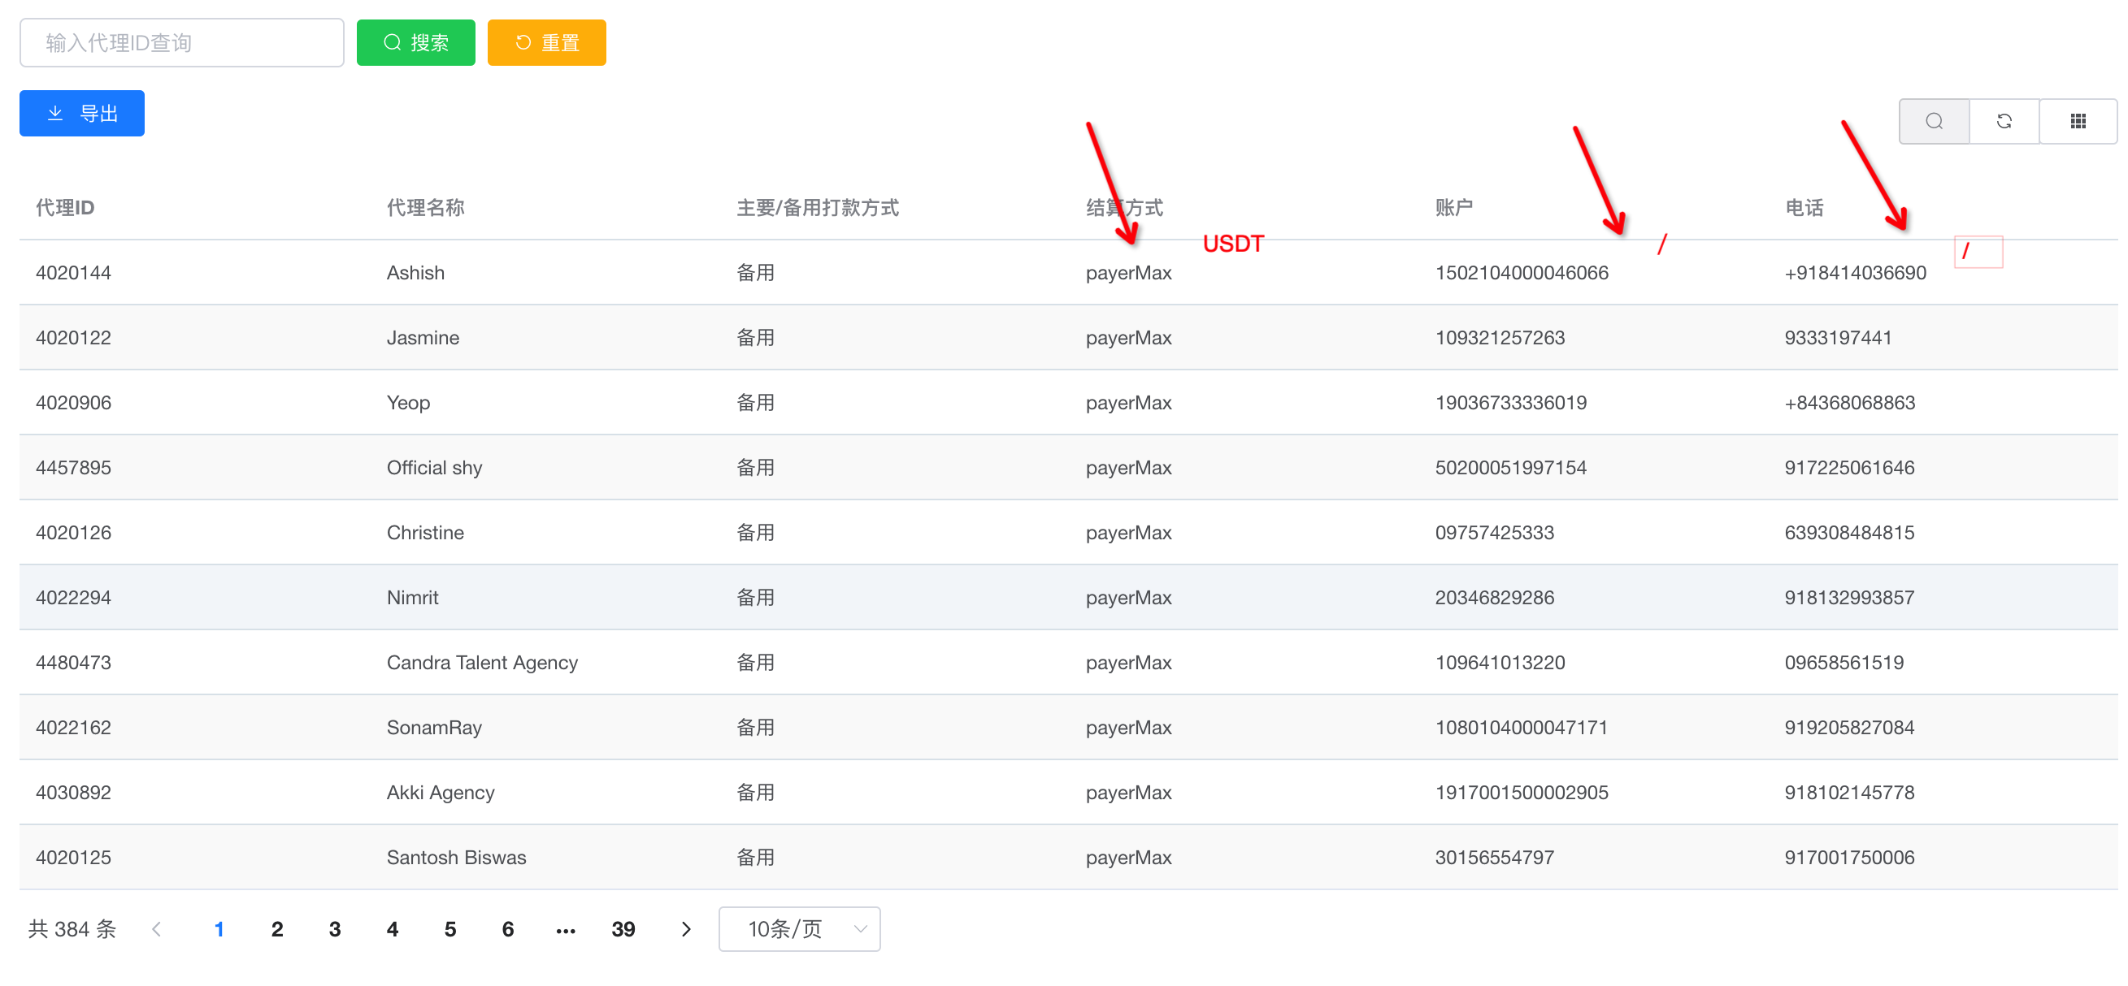

7.1.7 调整-管理后台-主播业务-主播付款信息
- 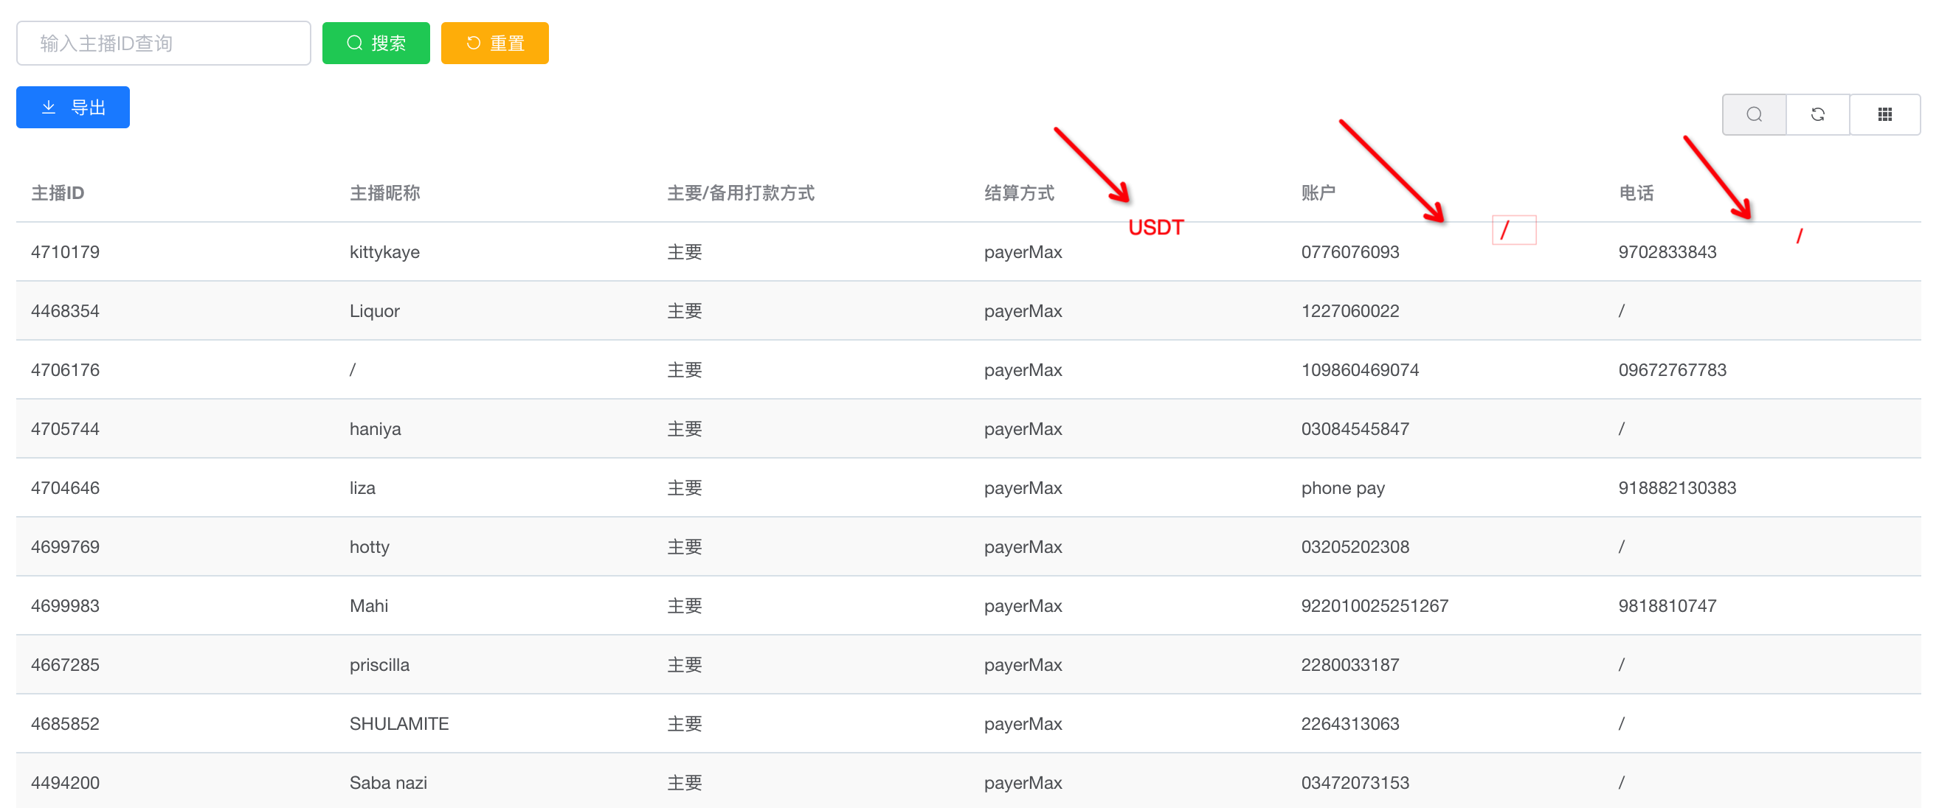

八、紧急需求-0912

8.1 调整-老粉信用分榜
- 改动：
  - 保留榜单，移除榜单奖励；
  - 调整对应H5说明；
  - 移除对应banner；

8.2 调整-所有主播信用分榜
- 改动：
  - 调整对应banner；
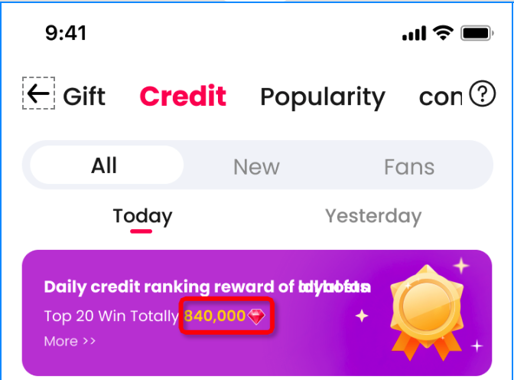
  - 调整对应H5说明；
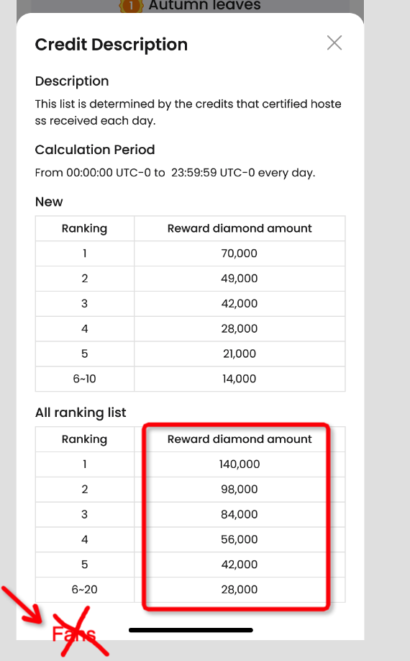
  - 调整奖励钻石（翻倍），明细如下：
- 名次 | - 原奖励钻石数量/$ | 新奖励钻石数量/$
- 1 | - 70,000/10 | 140,000/20
- 2 | - 49,000/7 | 98,000/14
- 3 | - 42,000/6 | 84,000/12
- 4 | - 28,000/4 | - 56,000/8
- 5 | - 21,000/3 | 42,000/6
- 6~20 | - 14,000/2 | - 28,000/4

8.3 调整-主播收礼周榜变为日榜&调整日榜奖励
- 改动：
  - 调整三级tab文案
    - 【原】This week & Last week ；
      - 【新】Toady & Yesterday；
  - 调整对应banner
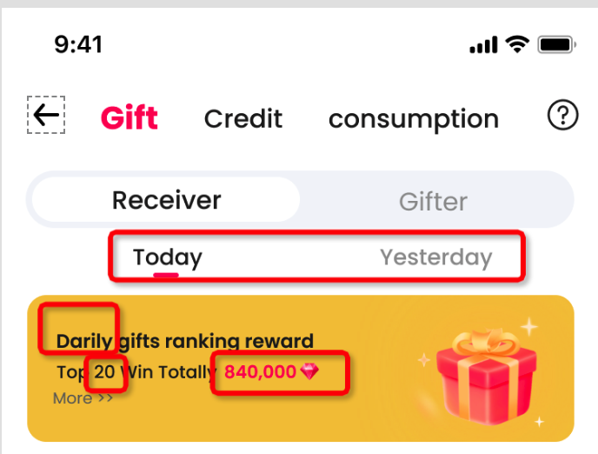
  - 调整奖励钻石，明细如下：
- 名次 | - 原奖励钻石数量/$ | 新奖励钻石数量/$
- 1 | - 490,000/70 | 140,000/20
- 2 | - 315,000/45 | 98,000/14
- 3 | - 210,000/30 | 84,000/12
- 4 | - 140,000/20 | 56,000/8
- 5 | - 70,000/10 | 42,000/6
- 6-10 | - 35,000/5 | 28,000/4
11-20 | 0 | - 28,000/4
  - 调整对应H5说明页
    - 3部分内容均有所调整；
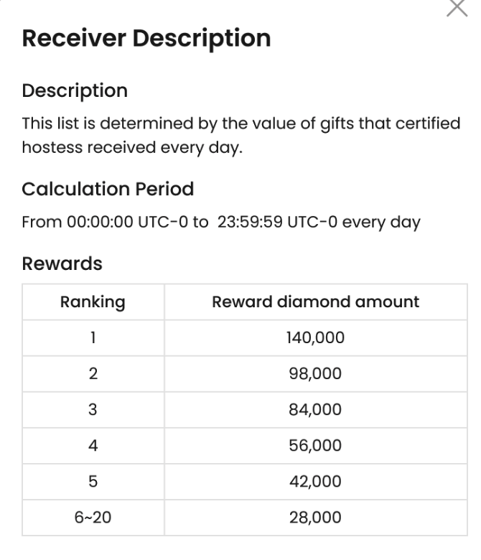

8.4 调整-用户送礼周榜变为日榜
- 改动：
  - 调整三级tab文案
    - 【原】This week & Last week ；
      - 【新】Toady & Yesterday；
  - 调整H5说明页
    - 2部分内容均有所调整；
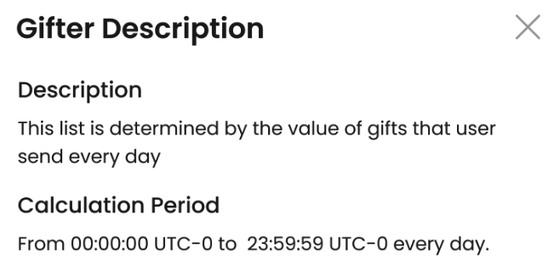

🔥🔥8.5 调整-卡片页
- 【原】卡片页（无论是否筛选均）不展示离线主播；
  - 【新】卡片页（无论是否筛选均）可以展示离线主播；
- 关联调整
  - 选择国家浮层
    - 【原】展示当前国家在线的主播数量；
      - 【新】展示对应国家的所有主播数量；
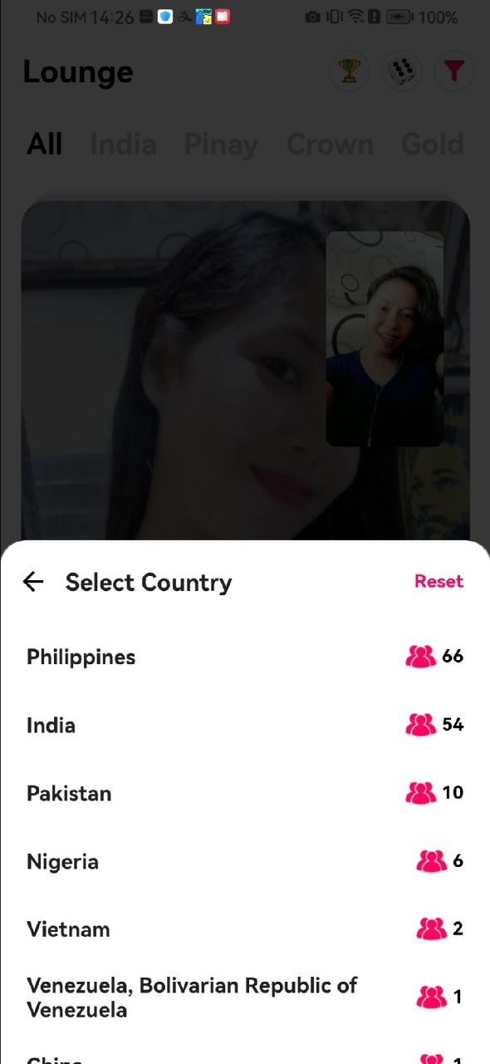

8.6 调整-新用户注册赠送速配卡张数
- 二期Duoov1.0.1： 3.4新用户注册送3张速配卡；
- 4月10日：将3张调整为5张；
- 八期Duoov1.6.0：3.15新用户注册额外赠送1张约聊卡；
- 6月25日：将5张速配卡调整为8张，约聊卡1张不变；
- 7月17日：将8张速配卡调整为4张，约聊卡1张不变；
- 7月28日：将4张速配卡调整为8张，速配卡&约聊卡时效性由6个月调为2天；
- 8月8日：将1张约聊卡删除；
- 8月9日：将1张约聊卡加回来；
- 8月15日：8张速配卡→4张，约聊卡1张不变；
- 8月21日：4张速配卡→0张，约聊卡1张不变；
- 8月22日：0张速配卡→2张，约聊卡1张不变；
- 8月25日：2张速配卡→5张，约聊卡1张不变；
- 9月8日：5张速配卡→4张，约聊卡1张不变；

- 【原】4张；
  - 【新】2张;

九、紧急需求-0915

9.1 新增-主播黑名单

9.1.1 功能说明
- 主播加入黑名单后，
  - 每天速配上限最多20次；
  - 不在热门主播列表显示；

9.1.2 管理后台-黑名单业务-主播黑名单
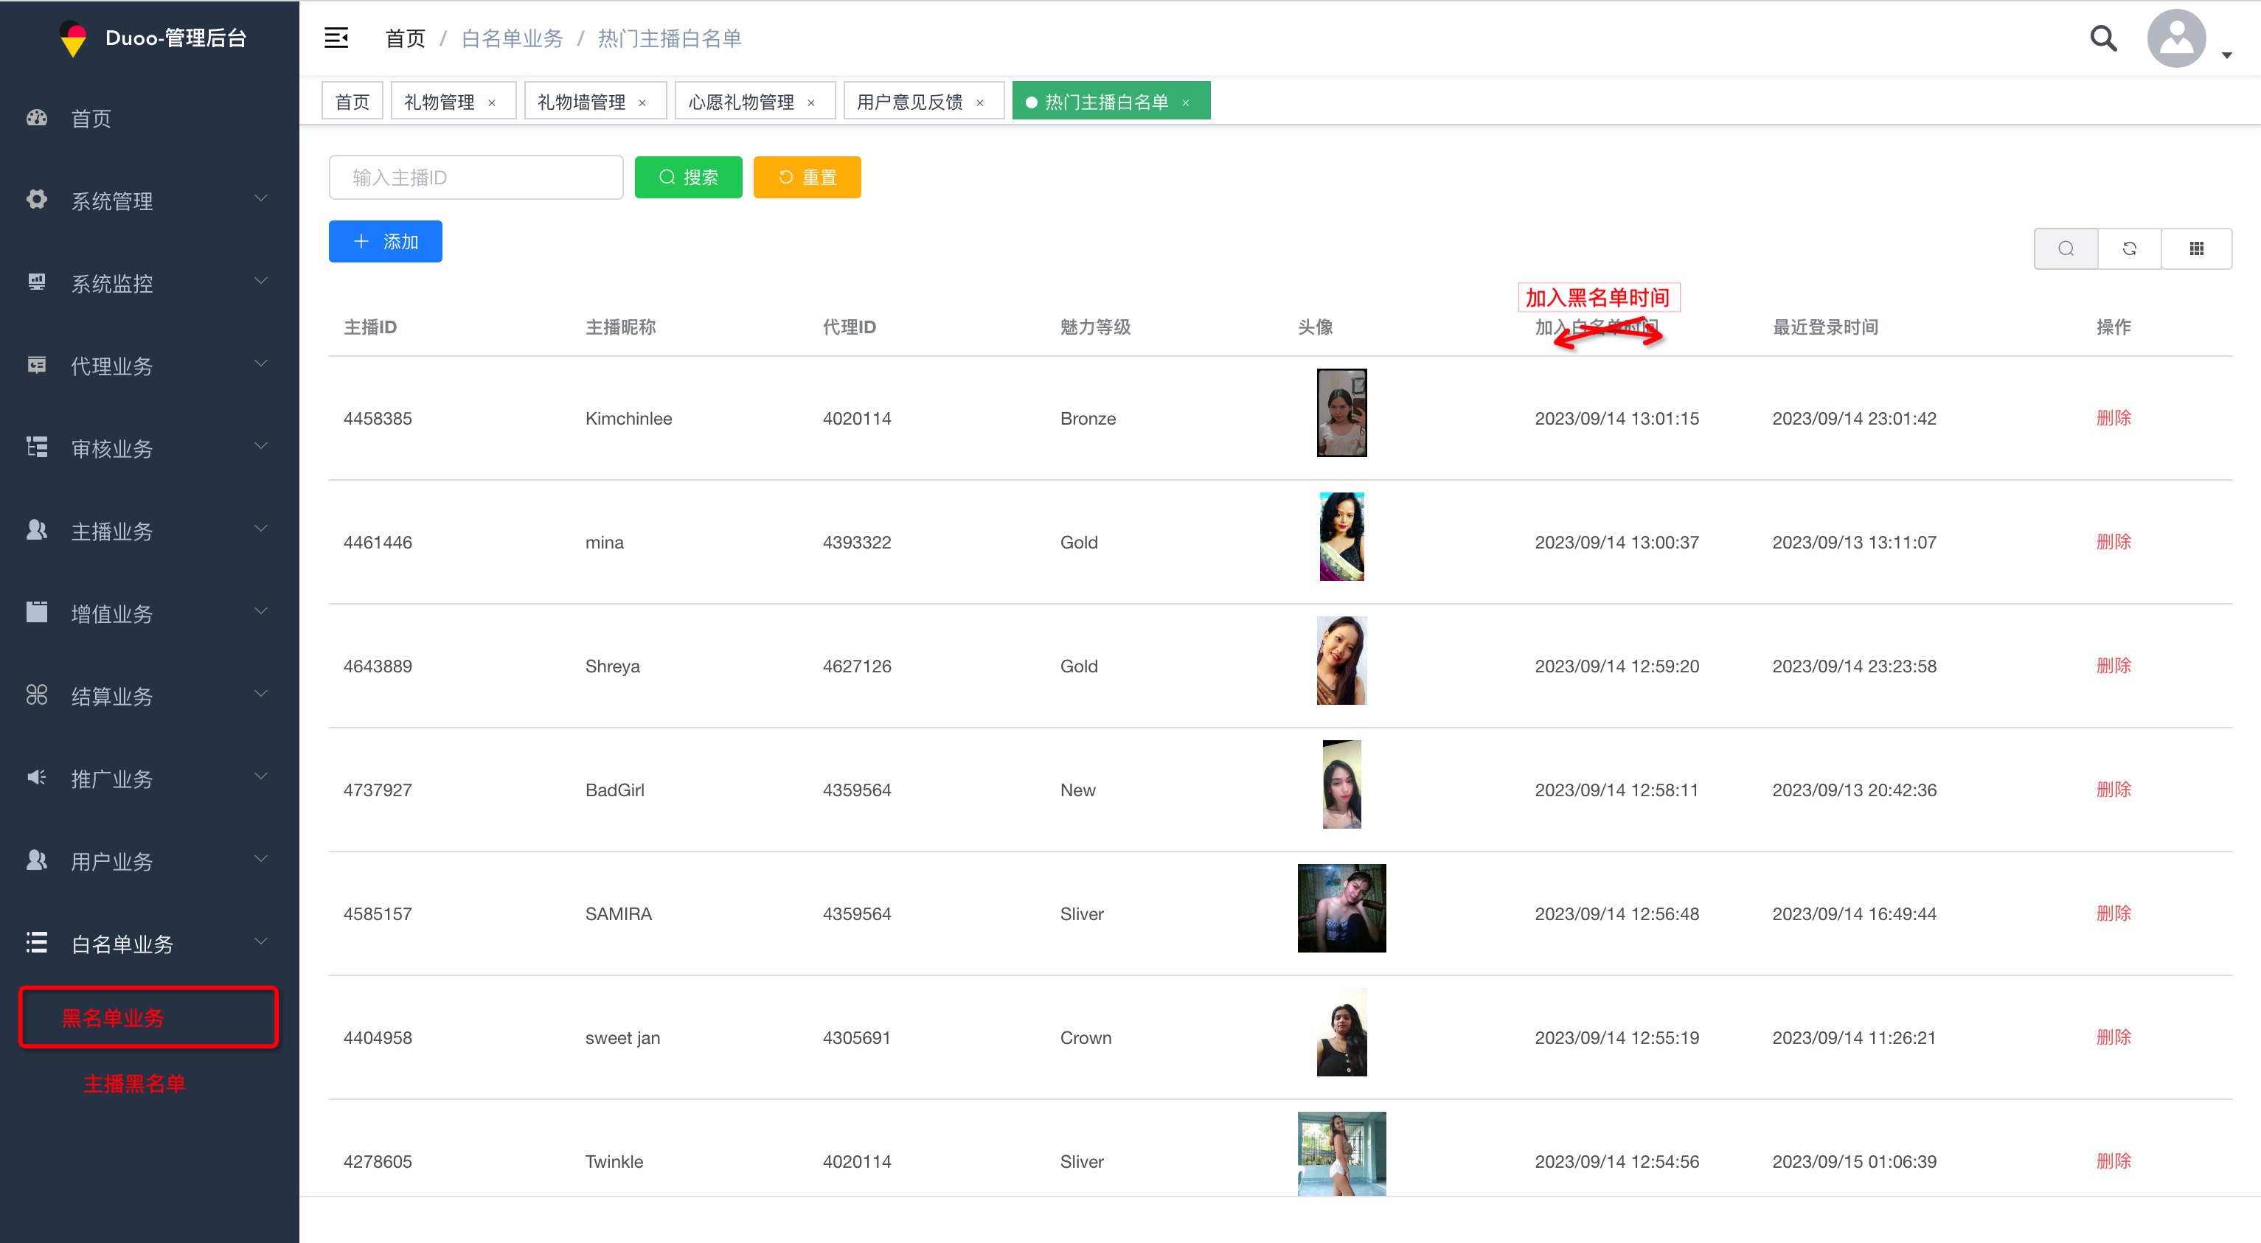
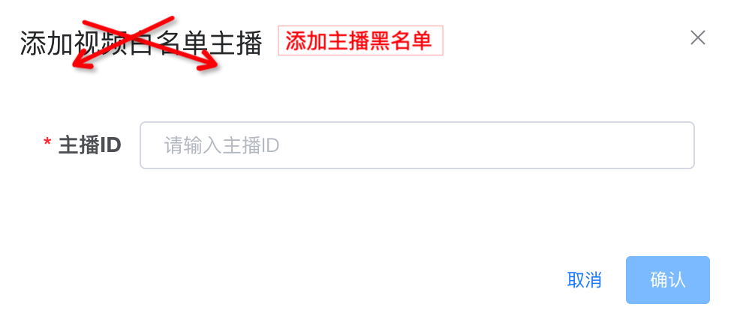

十、紧急需求-0918

🔥🔥10.1 调整-卡片页
- 【原】卡片页（无论是否筛选均）可以展示离线主播；
  - 【新】卡片页（无论是否筛选均）不展示离线主播；
- 关联调整
  - 选择国家浮层
    - 【原】展示对应国家的所有主播数量；
      - 【新】展示当前国家在线的主播数量；

10.2 调整-速配次数上限要求
- 【原】主播坐等状态参与速配，增加日速配次数限制（80次-做成服务端数量可配)，即坐等主播每自然日速配80次后，需要判断当日其是否存在1通作为约聊接收方的＞300s的电话（纯约聊 & 速配转约聊总时长）
  - （不存在）则主播坐等不再进入坐等主播速配池，即无法坐等参与速配；
  - （存在）则主播获得日额外速配次数（40次-做成服务端数量可配），即依然可以再作为坐等主播最多参与速配40次，40次后，被限制速配，当日坐等不再进入坐等主播速配池；
- 【新】主播坐等状态参与速配，增加日速配次数限制（80次-做成服务端数量可配)，即坐等主播每自然日速配80次后，需要判断当日其是否存在作为约聊接收方的＞300s的电话（纯约聊 & 速配转约聊总时长）
  - （不存在）则主播坐等不再进入坐等主播速配池，即无法坐等参与速配；
  - （存在）则每有1次电话时长大于300s的约聊，主播即可获得日额外速配次数（40次-做成服务端数量可配），即依然可以再作为坐等主播最多参与速配40次，40次后，被限制速配，当日坐等不再进入坐等主播速配池；
    - 最多增加2次40次；

